Học viện công nghệ Bưu chính Viễn thông



**BÁO CÁO BÀI TẬP LỚN**

Môn: Cơ sở dữ liệu

Đề tài: Website bán đồng hồ

Giảng viên: Đỗ Thị Liên

Danh sách thành viên:

1. Nguyễn Văn Bảy B15DCCN057
2. Trần Văn Vinh B15DCCN650
3. Lê Hồng Khánh B15DCCN287
4. Nguyễn Đình Lộc B15DCC312
5. Nguyễn Minh Thành B16DCCN330
6. Kittiphatphong katavong B15DCCN700

**BÁO CÁO TỔNG THỂ**

**XÂY DỰNG HỆ CƠ SỞ DỮ LIỆU QUẢN LÝ WEBSIZE BÁN HÀNG**

# PHẦN I: Kịch bản thế giới thực

### Ứng dụng của hệ CSDL:

### Chức năng chính trong hệ thống.

|  |  |
| --- | --- |
| Trang quản trị | Đăng nhập, đăng xuất |
|  | Quản lý nhân viên trong cửa hàng. |
|  | Quản lý danh mục bài viết trên hệ thống. |
|  | Quản lý bài viết trên hệ thống. |
|  | Quản lý sản phẩm kinh doanh của cửa hàng. |
|  | Quản lý loại sản phẩm của cửa hàng. |
|  | Quản lý nhà cung cấp sản phẩm trong cửa hàng. |
|  | Quản lý nhập kho các sản phẩm trong cửa hàng. |
|  | Quản lý đơn hàng của khách hàng. |
|  | Quản lý slider được hiển thị trên websize. |
|  | Quản lý khu vực cửa hàng cung cấp dịch vụ giao hàng. |
|  | Quản lý giao diện của websize. |
| Trang ngoài | Trang chủ hiển thị sản phẩm theo nhiều loại |
|  | Giỏ hàng lưu thông tin của mặt hàng trong cửa hàng. |
|  | Cho phép khách hàng trong cửa hàng thực hiện thanh toán khi muốn mua hàng tại cửa hàng. |
|  | Hiển thị các sản phẩm trong cửa hàng theo các loại mặt hàng. |
|  | Chi tiết từng sản phẩn trong cửa hàng. |
|  | Hiện thị bài viết của nhân viên trong cửa hàng |
|  | Hiển thị chi tiết mỗi tin tức của cửa hàng. |

### Các yêu cầu về dữ liệu cần lưu trữ:

- Thông tin nhân viên trong cửa hàng.

- Thông tin loại bài viết trên websize.

- Thông tin bài viết trên websize.

- Thông tin sản phẩm kinh doanh của cửa hàng.

- Thông tin loại sản phẩm của cửa hàng.

- Thông tin nhà cung cấp sản phẩm.

- Thông tin đơn hàng của khách hàng.

- Slider websize.

- Khu vực mà cửa hàng cung cấp dịch vu giao hàng.

# PHẦN II: Lược đồ E-R

# 1. Lược đồ ER

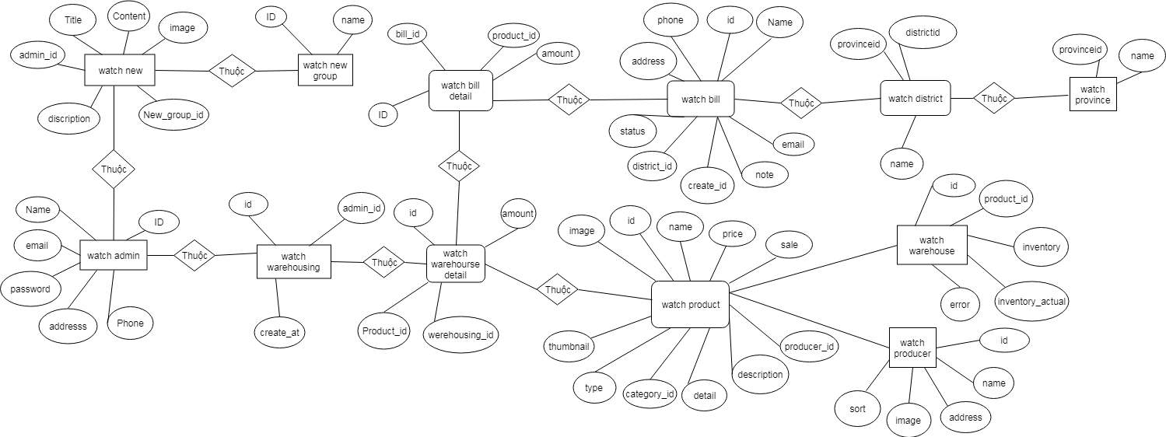

**2. Chuyển lược đồ E-R sang các lược đồ quan hệ**

**province**

|  |  |
| --- | --- |
| Provinceid | name |

**bill**

|  |  |  |  |  |  |  |  |  |
| --- | --- | --- | --- | --- | --- | --- | --- | --- |
| Id | Name | Email | Note | Created_at | Address | Phone | Status | District_id |

**district**

|  |  |  |
| --- | --- | --- |
| Districtid | Name | Province_id |

**producer**

|  |  |  |  |  |
| --- | --- | --- | --- | --- |
| Id | Name | Address | Image | sort |

**bill_detail**

|  |  |  |  |
| --- | --- | --- | --- |
| Id | Product_id | bill_id | amount |

**category**

|  |  |  |  |  |
| --- | --- | --- | --- | --- |
| Id | Name | Image | Type | sort |

**product**

|  |  |  |  |  |  |  |  |  |
| --- | --- | --- | --- | --- | --- | --- | --- | --- |
| Id | Name | Price | Sale | Producer_id | Description | Detail | Category_id | Type |

**warehouse**

|  |  |  |  |  |
| --- | --- | --- | --- | --- |
| Id | Product_id | Inventory | Inventory_actual | error |

**warehousing_detail**

|  |  |  |  |
| --- | --- | --- | --- |
| Id | Product_id | Warehousing_id | amount |

**warehousing**

|  |  |  |
| --- | --- | --- |
| Id | Admin_id | Created_at |

**admin**

|  |  |  |  |  |  |
| --- | --- | --- | --- | --- | --- |
| Id | Name | Email | Password | Address | phone |

**new**

|  |  |  |  |  |  |  |  |
| --- | --- | --- | --- | --- | --- | --- | --- |
| Id | Title | Description | New_group_id | Images | Admin_id | status | content |

**slider**

|  |  |  |  |  |  |
| --- | --- | --- | --- | --- | --- |
| Id | Name | Image | url | Type | Sort |

**3. Chuẩn hóa Lược đồ quan hệ.**

**New** (id, title, content, description, new_group_id, image, admin_id, status)

F1 = {id → name, id → title, id → content, id → description, id → new_group_id, id → image, id → admin_id , id → status }

- Lược đồ quan hệ chỉ chứa các thuộc tính nguyên tố: lược đồ ở dạng chuẩn 1NF.

- các thuộc tính không khóa của bảng phụ thuộc hoàn toàn vào thuộc tính khóa : lược đồ ở dạng chuẩn 2NF.

- Toàn bộ thuộc tính không khóa đều phụ thuộc vào thuộc tính khóa : lược đồ ở dạng chuẩn 3NF.

**Admin** (id, name, email, password, address, phone) F1 = { id → name , id → email, id → password, id → address, id → phone }

- Lược đồ quan hệ chỉ chứa các thuộc tính nguyên tố: lược đồ ở dạng chuẩn 1NF.

- các thuộc tính không khóa của bảng phụ thuộc hoàn toàn vào thuộc tính khóa : lược đồ ở dạng chuẩn 2NF.

- Toàn bộ thuộc tính không khóa đều phụ thuộc vào thuộc tính khóa : lược đồ ở dạng chuẩn 3NF.

**Warehousing** (id, admin_id, creare_at) F1 = {id → admin_id, id → create_at }

- Lược đồ quan hệ chỉ chứa các thuộc tính nguyên tố: lược đồ ở dạng chuẩn 1NF.

- các thuộc tính không khóa của bảng phụ thuộc hoàn toàn vào thuộc tính khóa : lược đồ ở dạng chuẩn 2NF.

- Toàn bộ thuộc tính không khóa đều phụ thuộc vào thuộc tính khóa : lược đồ ở dạng chuẩn 3NF.

**Warehousing_detail** (id, product_id, warehousing_id, amount) F1 = { id → name , id → warehousing_id, id → amount }

- Lược đồ quan hệ chỉ chứa các thuộc tính nguyên tố: lược đồ ở dạng chuẩn 1NF.

- các thuộc tính không khóa của bảng phụ thuộc hoàn toàn vào thuộc tính khóa : lược đồ ở dạng chuẩn 2NF.

- Toàn bộ thuộc tính không khóa đều phụ thuộc vào thuộc tính khóa : lược đồ ở dạng chuẩn 3NF.

**New_group** (id, name) F1 = {id → name}

- Lược đồ quan hệ chỉ chứa các thuộc tính nguyên tố: lược đồ ở dạng chuẩn 1NF.

- các thuộc tính không khóa của bảng phụ thuộc hoàn toàn vào thuộc tính khóa : lược đồ ở dạng chuẩn 2NF.

- Toàn bộ thuộc tính không khóa đều phụ thuộc vào thuộc tính khóa : lược đồ ở dạng chuẩn 3NF.

**Template** (id, name) F1 = {id → name}

- Lược đồ quan hệ chỉ chứa các thuộc tính nguyên tố: lược đồ ở dạng chuẩn 1NF.

- các thuộc tính không khóa của bảng phụ thuộc hoàn toàn vào thuộc tính khóa : lược đồ ở dạng chuẩn 2NF.

- Toàn bộ thuộc tính không khóa đều phụ thuộc vào thuộc tính khóa : lược đồ ở dạng chuẩn 3NF.

**Slider** (id, name, image, url, type, sort) F1 = { id → name ¸ id → image, id → url, id → type, id → sort }

- Lược đồ quan hệ chỉ chứa các thuộc tính nguyên tố: lược đồ ở dạng chuẩn 1NF.

- các thuộc tính không khóa của bảng phụ thuộc hoàn toàn vào thuộc tính khóa : lược đồ ở dạng chuẩn 2NF.

- Toàn bộ thuộc tính không khóa đều phụ thuộc vào thuộc tính khóa : lược đồ ở dạng chuẩn 3NF.

**Warehouse** (id, product_id, inventory, inventory_actual, error ) F1 = { id → name , id → inventory, id → inventory_actual ¸ id → error }

- Lược đồ quan hệ chỉ chứa các thuộc tính nguyên tố: lược đồ ở dạng chuẩn 1NF.

- các thuộc tính không khóa của bảng phụ thuộc hoàn toàn vào thuộc tính khóa : lược đồ ở dạng chuẩn 2NF.

- Toàn bộ thuộc tính không khóa đều phụ thuộc vào thuộc tính khóa : lược đồ ở dạng chuẩn 3NF.

**Product** (id, name, price, sale, produce_id, description, detail, category_id, type, thumbnail, image) F1 = { id → name , id → price, id → sale, id → , produce_id, id → description, id → detail, id → category_id, id → type, id → thumbnail, id → image}

- Lược đồ quan hệ chỉ chứa các thuộc tính nguyên tố: lược đồ ở dạng chuẩn 1NF.

- các thuộc tính không khóa của bảng phụ thuộc hoàn toàn vào thuộc tính khóa : lược đồ ở dạng chuẩn 2NF.

- Toàn bộ thuộc tính không khóa đều phụ thuộc vào thuộc tính khóa : lược đồ ở dạng chuẩn 3NF.

**Bill_detail** (id, bill_id, product_id, amount) F1 = { id → amount, id → product_id ¸ id → bill_id }

- Lược đồ quan hệ chỉ chứa các thuộc tính nguyên tố: lược đồ ở dạng chuẩn 1NF.

- các thuộc tính không khóa của bảng phụ thuộc hoàn toàn vào thuộc tính khóa : lược đồ ở dạng chuẩn 2NF.

- Toàn bộ thuộc tính không khóa đều phụ thuộc vào thuộc tính khóa : lược đồ ở dạng chuẩn 3NF.

**Produce** (id, name, address, image, sort) F1 = { id → name ¸ id → address, id → image, id → sort }

- Lược đồ quan hệ chỉ chứa các thuộc tính nguyên tố: lược đồ ở dạng chuẩn 1NF.

- các thuộc tính không khóa của bảng phụ thuộc hoàn toàn vào thuộc tính khóa : lược đồ ở dạng chuẩn 2NF.

- Toàn bộ thuộc tính không khóa đều phụ thuộc vào thuộc tính khóa : lược đồ ở dạng chuẩn 3NF.

**Category** (id, name, image, icon, sort) F1 = { id → name , id → name , id → image, id → sort }

- Lược đồ quan hệ chỉ chứa các thuộc tính nguyên tố: lược đồ ở dạng chuẩn 1NF.

- các thuộc tính không khóa của bảng phụ thuộc hoàn toàn vào thuộc tính khóa : lược đồ ở dạng chuẩn 2NF.

- Toàn bộ thuộc tính không khóa đều phụ thuộc vào thuộc tính khóa : lược đồ ở dạng chuẩn 3NF.

**Province** (id, name) F1 = {id → name}

- Lược đồ quan hệ chỉ chứa các thuộc tính nguyên tố: lược đồ ở dạng chuẩn 1NF.

- các thuộc tính không khóa của bảng phụ thuộc hoàn toàn vào thuộc tính khóa : lược đồ ở dạng chuẩn 2NF.

- Toàn bộ thuộc tính không khóa đều phụ thuộc vào thuộc tính khóa : lược đồ ở dạng chuẩn 3NF.

**District** (id, name, provinceid) F1 = { id → name , id → provinceid}

- Lược đồ quan hệ chỉ chứa các thuộc tính nguyên tố: lược đồ ở dạng chuẩn 1NF.

- các thuộc tính không khóa của bảng phụ thuộc hoàn toàn vào thuộc tính khóa : lược đồ ở dạng chuẩn 2NF.

- Toàn bộ thuộc tính không khóa đều phụ thuộc vào thuộc tính khóa : lược đồ ở dạng chuẩn 3NF.

**Bill** (id, name, email, note, create_at, address, phone, status, district_id) F1 = { id → name , id → email, id → note, id → create_at, id → address, id → phone, id → status , id → district_id}

- Lược đồ quan hệ chỉ chứa các thuộc tính nguyên tố: lược đồ ở dạng chuẩn 1NF.

- các thuộc tính không khóa của bảng phụ thuộc hoàn toàn vào thuộc tính khóa : lược đồ ở dạng chuẩn 2NF.

- Toàn bộ thuộc tính không khóa đều phụ thuộc vào thuộc tính khóa : lược đồ ở dạng chuẩn 3NF.

**4. Bảng CSDL và ý nghĩa.**

- Watch new (**id**, title, content, Discription, New_group_id, Images, **Admin_id**, **status**).

|  |  |  |  |  |
| --- | --- | --- | --- | --- |
| **Tên Bảng** | **Mô tả bảng** | **Tên thuộc tính** | **Ý nghĩa** | **Kiểu dữ liệu** |
| Watch new | Các loại đồng hồ mới | Id | Mã đồng hồ  (khóa chính) | Int |
| Title | Tiêu đề | varchar(156) |
| Content | Nội dung | varchar(156) |
| Discription | Từ chối | varchar(10) |
| New_group_id | Mô tả sách | Text |
| Images | Hình minh họa cho sách | varchar(50) |
| Admin_id | Mã chủ đề | Int(11) |
| Status | Mã nhà xuất bản | tinyInt(4) |

Bảng 2.1 Bảng Watch new

- Watch slider (id, name, Image, url, type, Sort)

|  |  |  |  |  |
| --- | --- | --- | --- | --- |
| **Tên bảng** | **Mô tả bảng** | **Tên thuộc tính** | **Ý nghĩa** | **Kiểu dữ liệu** |
| Watch slider | Trang slider | Id | Mã slider | Int(11 ) |
| Name | Tên slider | varchar(255) |
| Image | ảnh | Varchar(255) |
| url | Đường dẫn | Varchar(255) |
| Type | Kiểu | Int(11) |
| Sort | Sắp xếp | Int(11) |

Bảng 2.2 Bảng slider

- Watch_ province (provinceid, name)

|  |  |  |  |  |
| --- | --- | --- | --- | --- |
| **Tên bảng** | **Mô tả bảng** | **Tên thuộc tính** | **Ý nghĩa** | **Kiểu dữ liệu** |
| Watch_ province | Tỉnh | Provinceid | Mã tỉnh (khóa chính) | Varchar(20) |
| Name | Tên chủ đề | varchar(191) |

Bảng 2.3 Bảng watch_province

- Watch bill (**id**, name, email, note, created_id, address, phone,status, District_id)

|  |  |  |  |  |
| --- | --- | --- | --- | --- |
| **Tên bảng** | **Mô tả bảng** | **Tên thuộc tính** | **Ý nghĩa** | **Kiểu dữ liệu** |
| Watch bill | Hóa đơn | Id | Mã khách hàng (khóa chính) | Int |
| Name | Họ và tên khách hàng | Nvarchar(50) |
| Email | Email | varchar(255) |
| Note | Chú thích | Text(11) |
| Created_at | Tạo hóa đơn | Timestamp |
| Address | Địa chỉ | varchar(255) |
| Phone | Số điện thoại | Varchar(15) |
| Status | Trạng thái | varchar(255) |
| District_id | Mã quận | Int(11) |

Bảng 2.4 Bảng watch bill

- Watch producer (id, name, address, image, sort)

|  |  |  |  |  |
| --- | --- | --- | --- | --- |
| **Tên bảng** | **Mô tả bảng** | **Tên thuộc tính** | **Ý nghĩa** | **Kiểu dữ liệu** |
| Watch producer | nhà sản xuất đồng hồ | id | Mã nhà sản xuất (khóa chính) | Int(156) |
| name | Tên | varchar(500) |
| address | Địa chỉ | varchar(255) |
| image | Hình ảnh | varchar(255) |
| Sort | Sắp xếp | Int(11) |

Bảng 2.5 Bảng watch producer

- Watch admin (**id,** name, email, password, address, phone)

|  |  |  |  |  |
| --- | --- | --- | --- | --- |
| **Tên bảng** | **Mô tả bảng** | **Tên thuộc tính** | **Ý nghĩa** | **Kiểu dữ liệu** |
| Watch admin | Admin | Id | Mã admin | Int(156) |
| Name | Tên | varchar(156) |
| Email | Hộp thư | varchar(156) |
| Password | Mật khẩu | varchar(156) |
| Address | Địa chỉ | Varchar(156) |
| Phone | Số điện thoại | Varchar(156) |

Bảng 2.6 Bảng watch admin

- Watch warehousing (**id**, admin_id, create_at)

|  |  |  |  |  |
| --- | --- | --- | --- | --- |
| **Tên bảng** | **Mô tả bảng** | **Tên thuộc tính** | **Ý nghĩa** | **Kiểu dữ liệu** |
| Watch warehousing | Kho | Id | Mã | Int(11) |
| Admin_id | Tên đăng nhập khách hàng | Int(11) |
| Create_at | Mã sách | Timestamp |

Bảng 2.7 Bảng Watch warehousing

- Watch warehousing_detail (id, product_id, warehousing_id, amount)

|  |  |  |  |  |
| --- | --- | --- | --- | --- |
| **Tên bảng** | **Mô tả bảng** | **Tên thuộc tính** | **Ý nghĩa** | **Kiểu dữ liệu** |
| Watch warehousing_detail | Chi tiết kho | Id | Mã | Int(11) |
| product_id | Mã sản phẩm | Int(11) |
| warehousing_id | Mã kho | Int(11) |
| amount | Số tiền | Int(11) |

Bảng 2.8. Bảng Watch warehousing_detail

- Watch bill_detail(id, product_id, warehousing_id, amount)

|  |  |  |  |  |
| --- | --- | --- | --- | --- |
| **Tên bảng** | **Mô tả bảng** | **Tên thuộc tính** | **Ý nghĩa** | **Kiểu dữ liệu** |
| Watch bill_detail | Chi tiết kho | Id | Mã | Int(11) |
| product_id | Mã sản phẩm | Int(11) |
| warehousing_id | Mã kho | Int(11) |
| Amount | Số tiền | Int(11) |

Bảng 2.9. Bảng watch bill_detail

- Watch product(id, Name, price, sale, producer_id, description, detail, category_id, type, thumbail, image)

|  |  |  |  |  |
| --- | --- | --- | --- | --- |
| **Tên bảng** | **Mô tả bảng** | **Tên thuộc tính** | **Ý nghĩa** | **Kiểu dữ liệu** |
| Watch product | Sản phẩm | Id | Mã slider | Int(11 ) |
| Name | Tên slider | varchar(255) |
| Price | ảnh | Varchar(255) |
| sale | Đường dẫn | Varchar(255) |
| Producer_id | Kiểu | Int(11) |
| Description | Sắp xếp | Int(11) |
| detail | Chi tiết | Text |
| Category_id | Mã thể loại | Int(11) |
| Type | Kiểu | Varchar(255) |
| Thumbnail | Hình | Varchar(255) |
| image | ảnh | Varchar(255) |

Bảng 2.10. Bảng watch product

- Watch category(id, name, image, url, type, sort)

|  |  |  |  |  |
| --- | --- | --- | --- | --- |
| **Tên bảng** | **Mô tả bảng** | **Tên thuộc tính** | **Ý nghĩa** | **Kiểu dữ liệu** |
| Watch category | Các loại đồng hồ | Id | Mã slider | Int(11 ) |
| Name | Tên slider | varchar(255) |
| Image | ảnh | Varchar(255) |
| Type | Kiểu | Int(11) |
| Sort | Sắp xếp | Int(11) |

Bảng 2.11. Bảng watch category

- Watch warehouse()

|  |  |  |  |  |
| --- | --- | --- | --- | --- |
| **Tên bảng** | **Mô tả bảng** | **Tên thuộc tính** | **Ý nghĩa** | **Kiểu dữ liệu** |
| Watch warehouse | Bảng chưa thông tin sản phẩm tồn kho | Id | Mã | Int(11 ) |
| Product_id | Mã sản phẩm | Int(11) |
| Inventory | Hàng tồn kho | Int(11) |
| Inventory_actual | Hàng tồn kho | Int(11) |
| error | Lỗi | Int(11) |

Bảng 2.11. Bảng watch warehouse

|  |  |  |  |  |
| --- | --- | --- | --- | --- |
| **Tên bảng** | **Mô tả bảng** | **Tên thuộc tính** | **Ý nghĩa** | **Kiểu dữ liệu** |
| Watch Template | Bảng chưa giao giện trên websize | Id | Mã | Int(11 ) |
| name | Mã sản phẩm | Int(11) |
| url | Hàng tồn kho | Int(11) |
| type | Hàng tồn kho | Int(11) |

Bảng 2.12. Bảng watch template

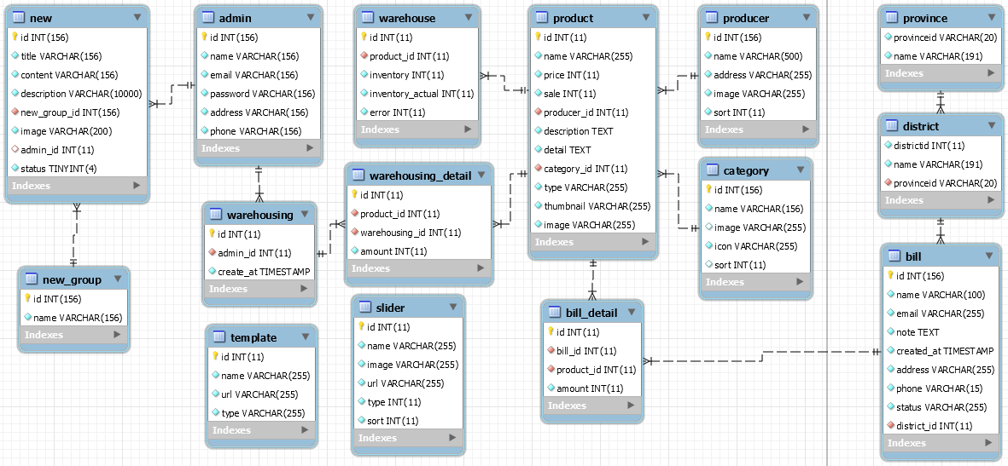

III. Phát triển ứng dụng.

1. Thiết kế giao diện trang web

1.1. Trang chủ

Trang chủ là trang đầu tiên mà người sử dụng sẽ gặp khi ghé thăm trang web. Tại trang chủ khách sẽ thấy được những sách mới nhất mà cửa hàng cung cấp.

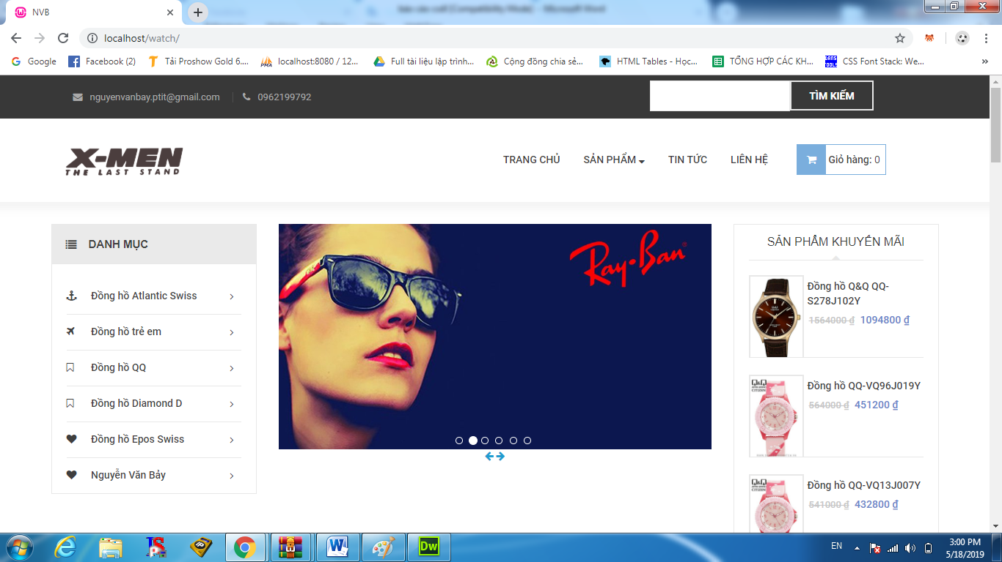

Hình 1.1 Trang Chủ

1.2. Trang danh mục sản phẩm

Đây là trang hiển thị các danh mục sản phẩm tương ứng khi bạn click vào menu danh mục bên trái, tất cả các danh mục đề sẽ hiển thị tương ứng ở phần giữa trang web.

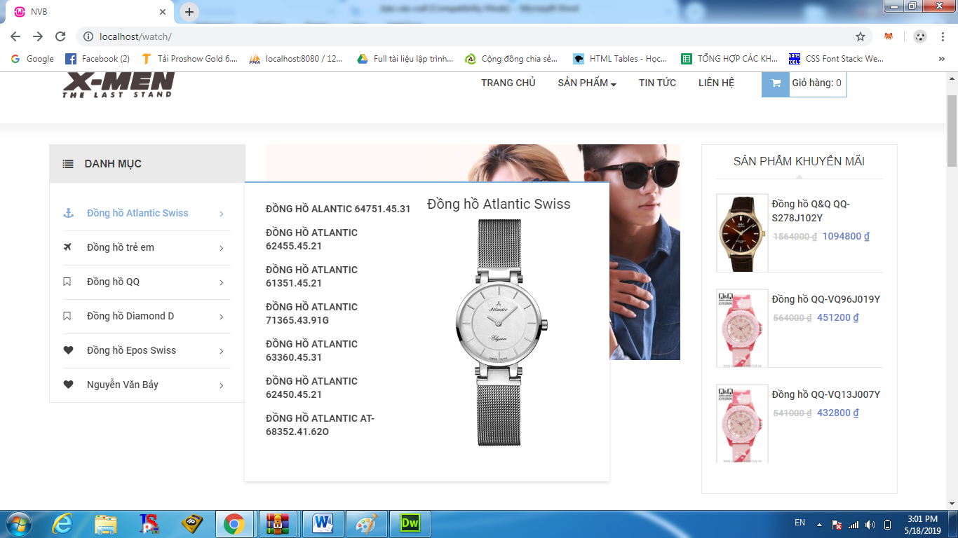

Hình 1.2 Sách theo chủ đề

1.3 Trang Tin tức sản phẩm

Đây là trang hiển thị các tin tức sản phẩm mới nhất trên thị trường

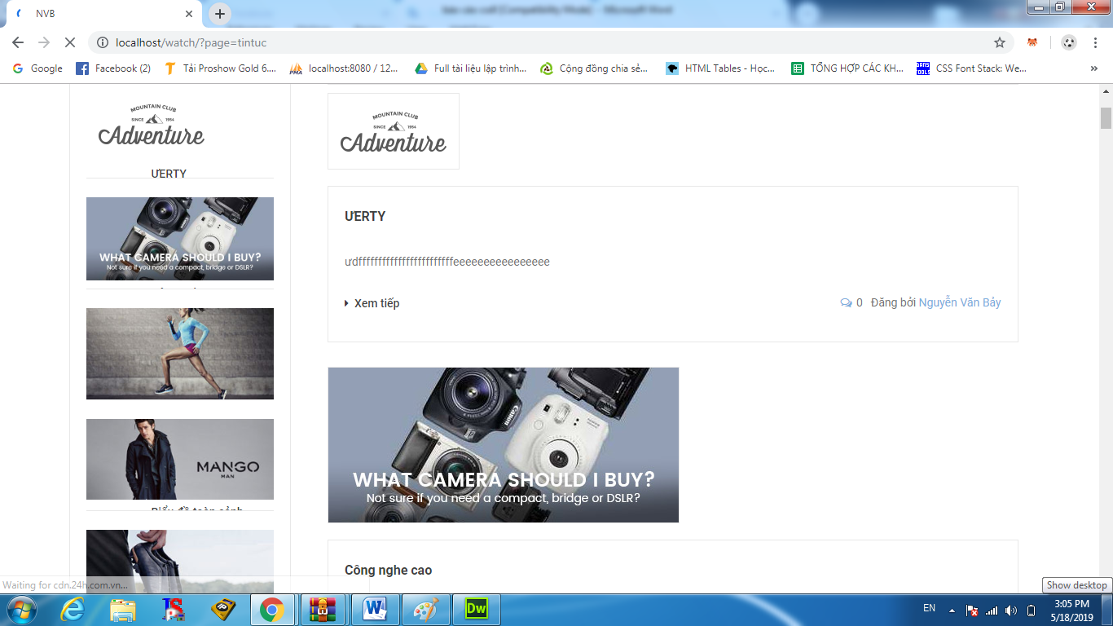

Hình 1.3 Trang tin tức

1.4 Trang liên hệ

Đây là trang giúp khách hàng lien hệ với người mua hàng

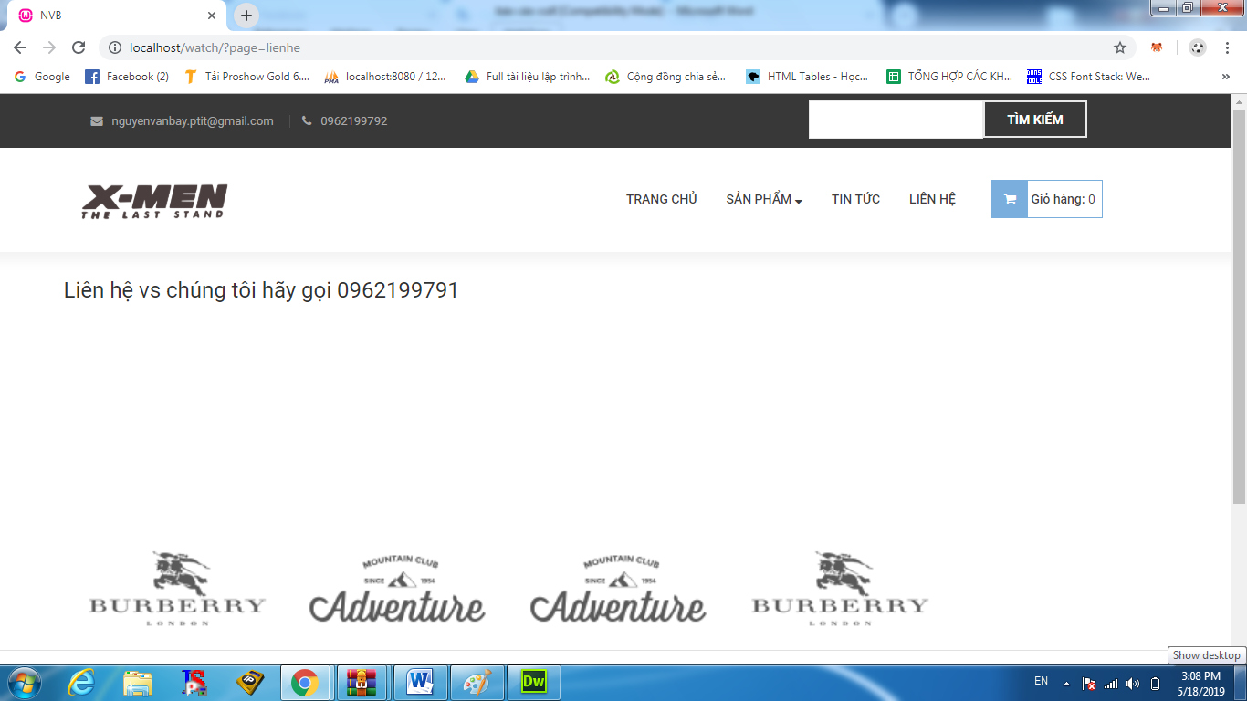

1.5 Trang đăng ký thong tin sản phẩm

Trang này dùng để người dùng đăng ký tài khoản mới để mua sách trực tuyến.

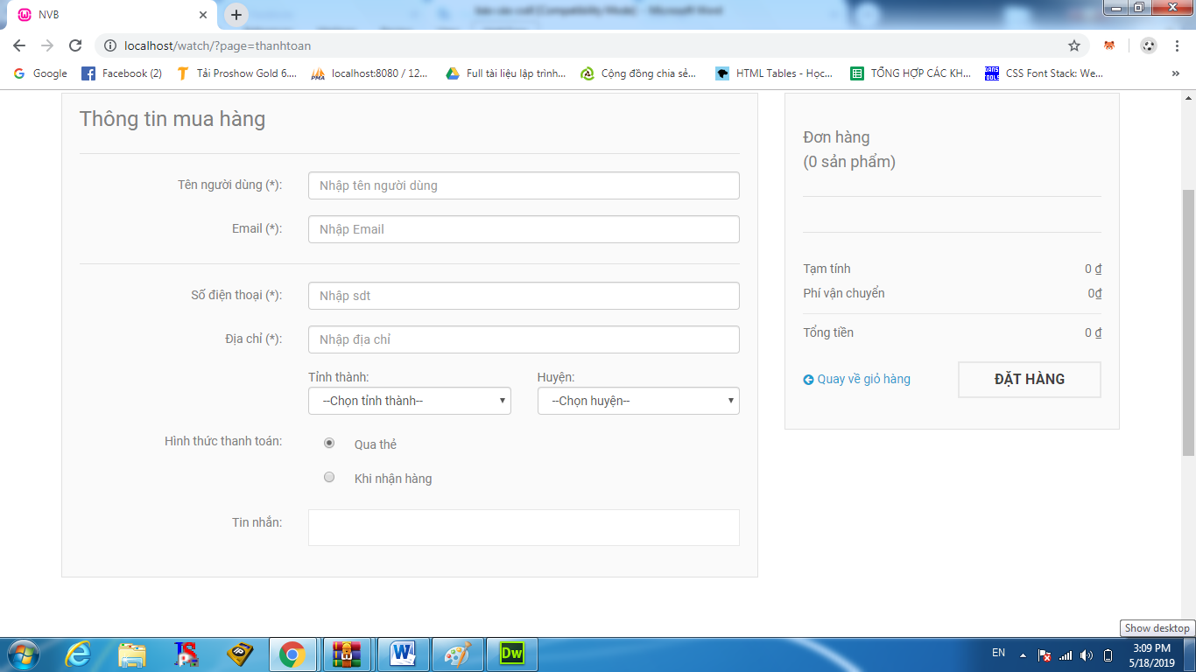

Hình 1.5 Trang đăng ký tài khoản mới

1.6 Trang chi tiết sản phẩm

Trang hiển thi chi tiết cuốn sách khi bạn click vào tựa cuốn sách mà bạn quan tâm.

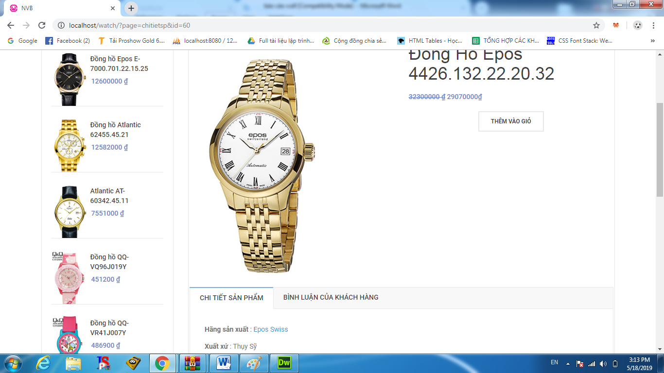

Hình 1.6 Trang Chi tiết sản phẩm

1.7. Trang bình luận sản phẩm

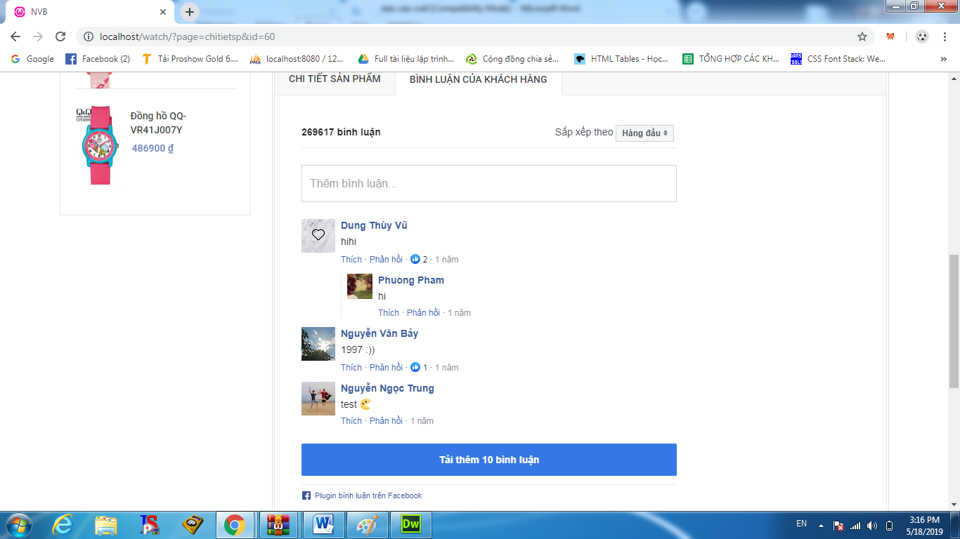

Hình 1.7 Trang comment

1.8. Trang giỏ hàng

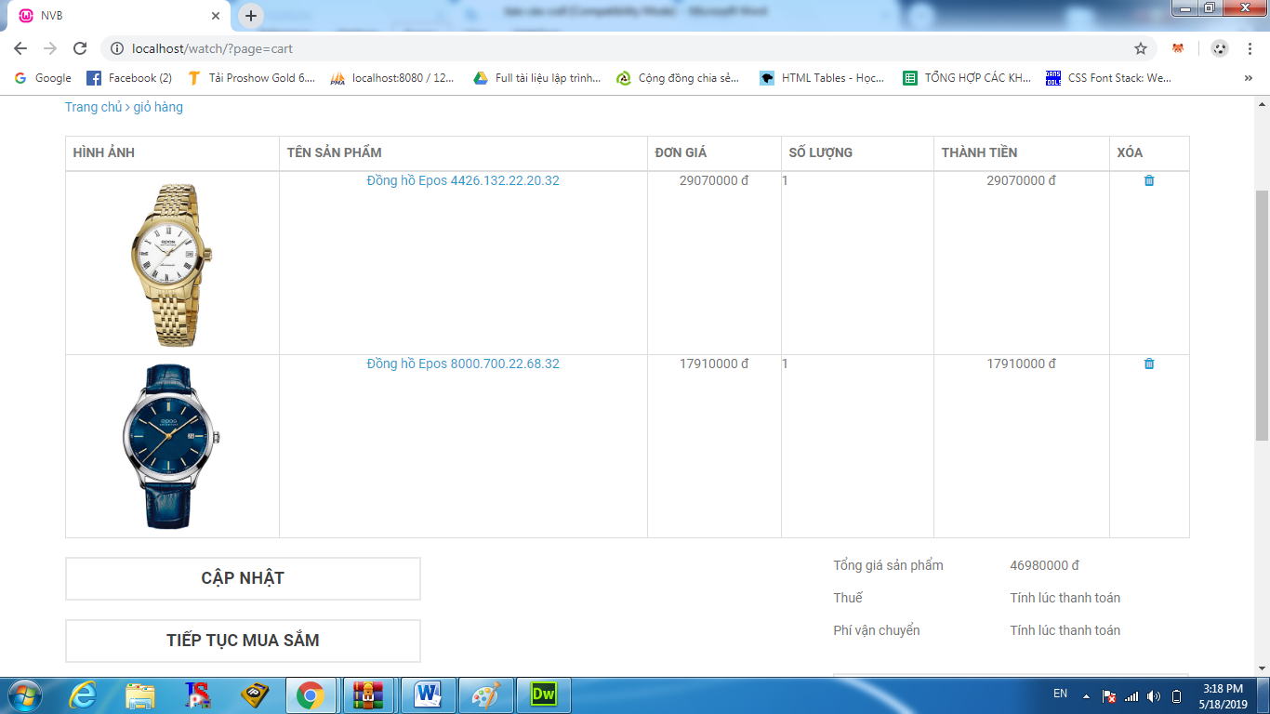

Hình 1.8 Trang giỏ hàng

1.9. Ô tìm kiếm sản phẩm

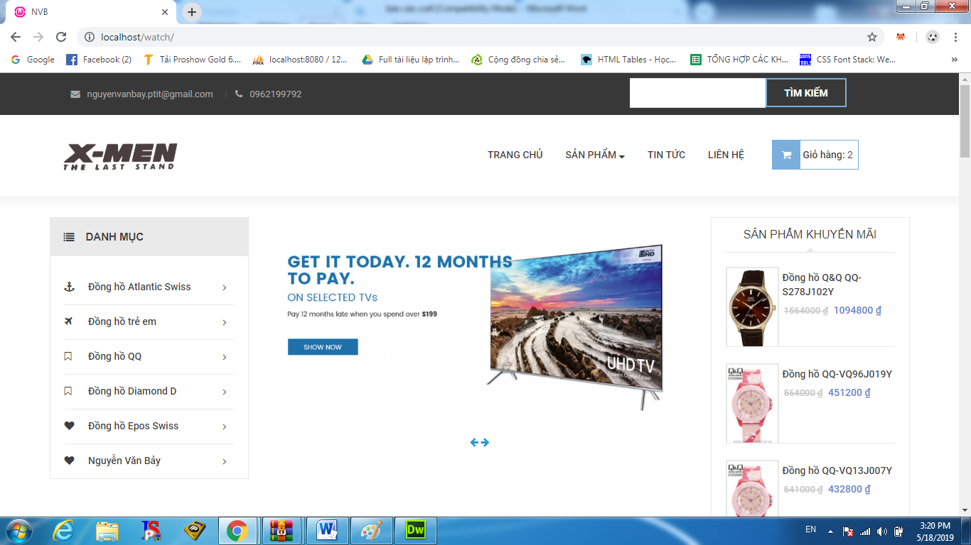

Hình 1.9 Trang Kết quả tìm kiếm

2. Phần Admin

Những trang tiếp theo đây là những trang chỉ hữu dụng sau khi đăng nhập bằng quyền quả trị trang web (username: bay, password: 1)

2.1 trang đăng nhập admin

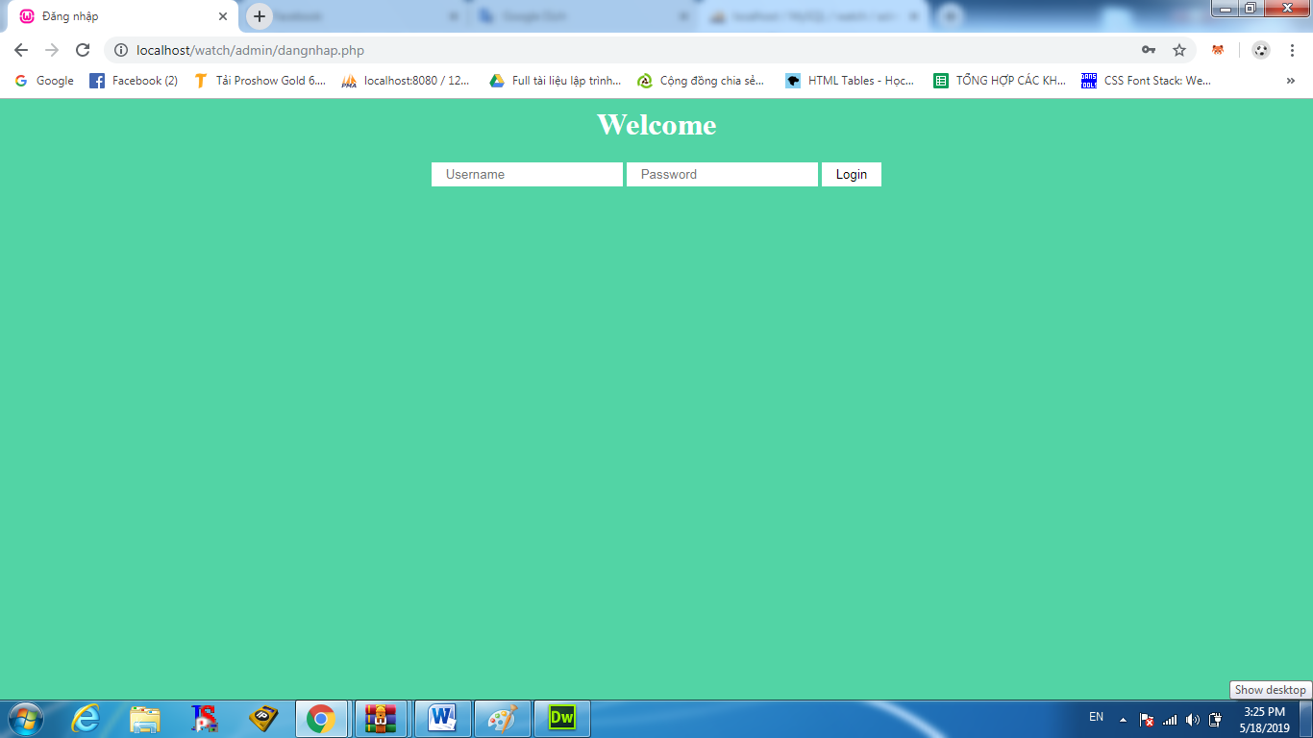

Hình 2.1 Trang Admin

2.2 Trang thêm danh mục bài viết

Trang này cho phép bạn thêm chủ đề sau khi thêm thành công sẽ hiển thị bên menu trái phần chủ đề. Bạn chỉ cần gõ vào tên chủ rồi nhấn nút “Thêm”.

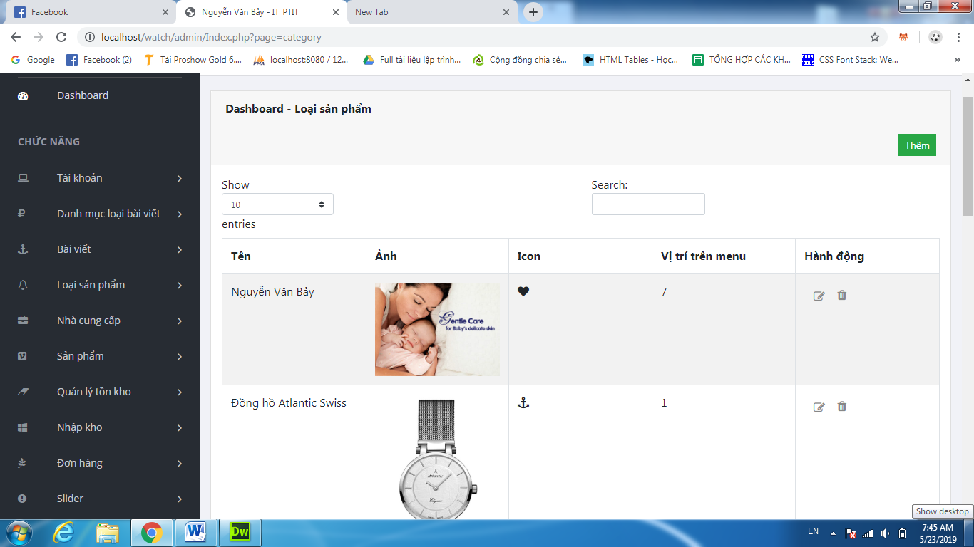

Hình 2.2.2.3 Trang Thêm chủ đề sách

2.3. Trang sửa và xóa chủ đề sách

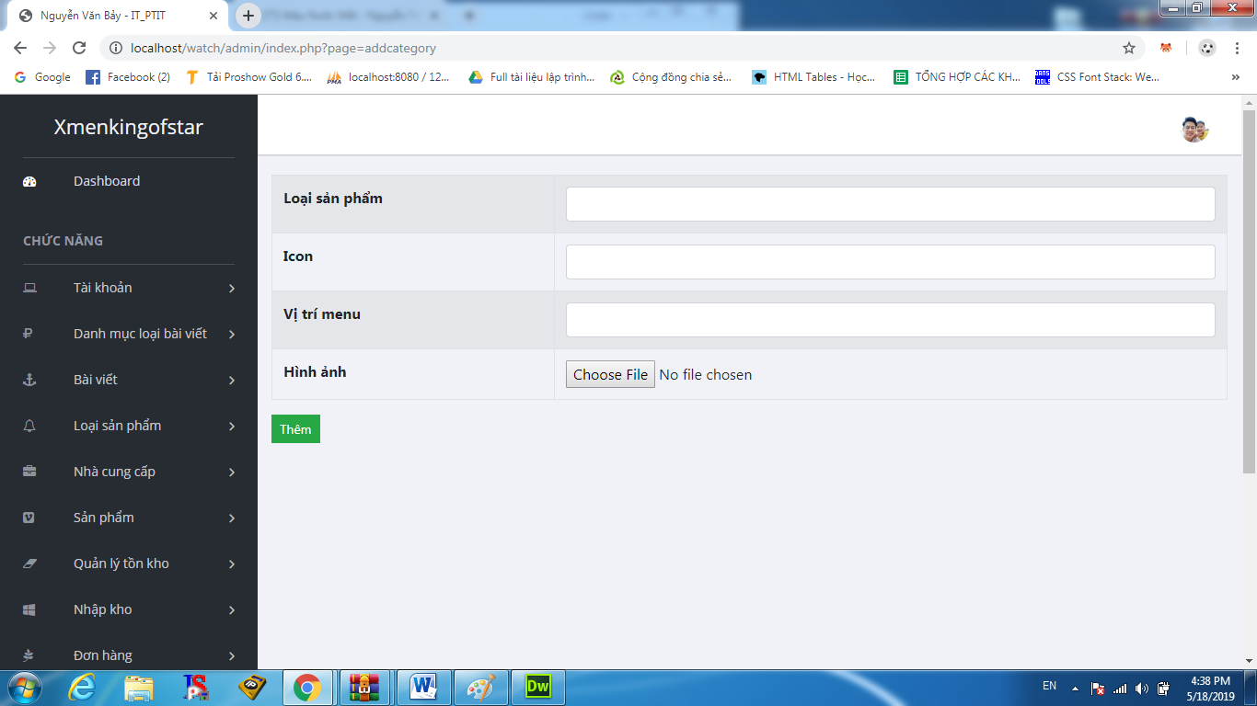

2.4 Trang sửa và xóa giao diện

Trang này cho phép ta chọn địa chỉ liên hệ mong muốn sửa chửa bằng cách nhần vào “sửa tin” bên cạnh chủ đề ở bảng, sau khi chọn xong các thông tin của liên hệ đó sẽ được cập nhật lên các textbox tương ứng, ta chỉ việc sửa chửa lại cho phù hợp rồi nhấn “hoàn tất”, còn nếu muốn xóa thì ta nhấn vào “xóa tin” kế bên cạnh “sửa tin” về bên phải.

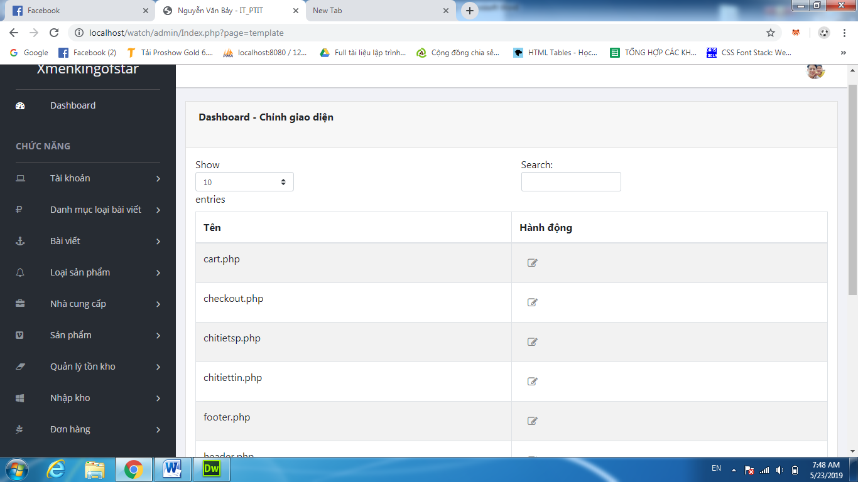

Hình 2.4 Trang sửa và xóa liên hệ

2.5 Trang sửa và xóa nhà cung cấp

Trang này cho phép ta chọn nhà xuất bản mong muốn sửa chửa bằng cách nhần vào “sửa Nhà cung cấp” bên cạnh chủ đề ở bảng, sau khi chọn xong các thông tin của liên hệ đó sẽ được cập nhật lên các textbox tương ứng, ta chỉ việc sửa chửa lại cho phù hợp rồi nhấn “hoàn tất”, còn nếu muốn xóa thì ta nhấn vào “xóa Nhà cung cấp” kế bên cạnh “sửa nhà cung cấp” về bên phải.

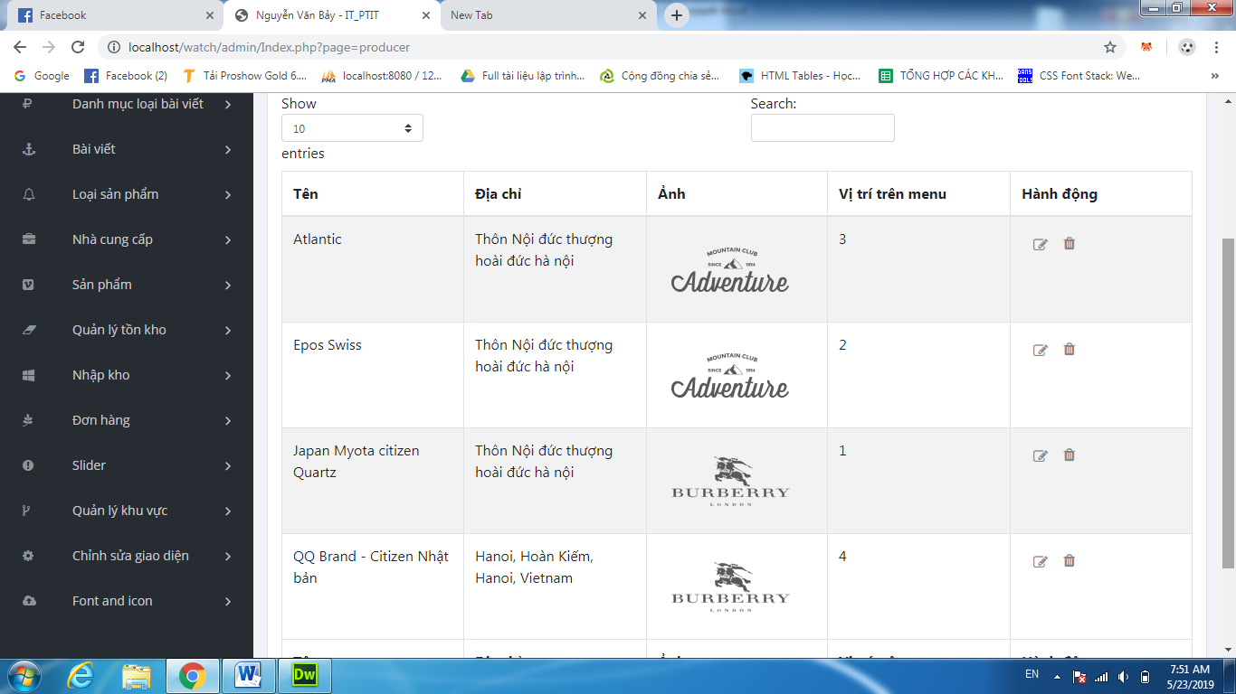

Hình 2.5 Trang sửa và xóa nhà cung cấp

2.6 Trang thêm quảng cáo

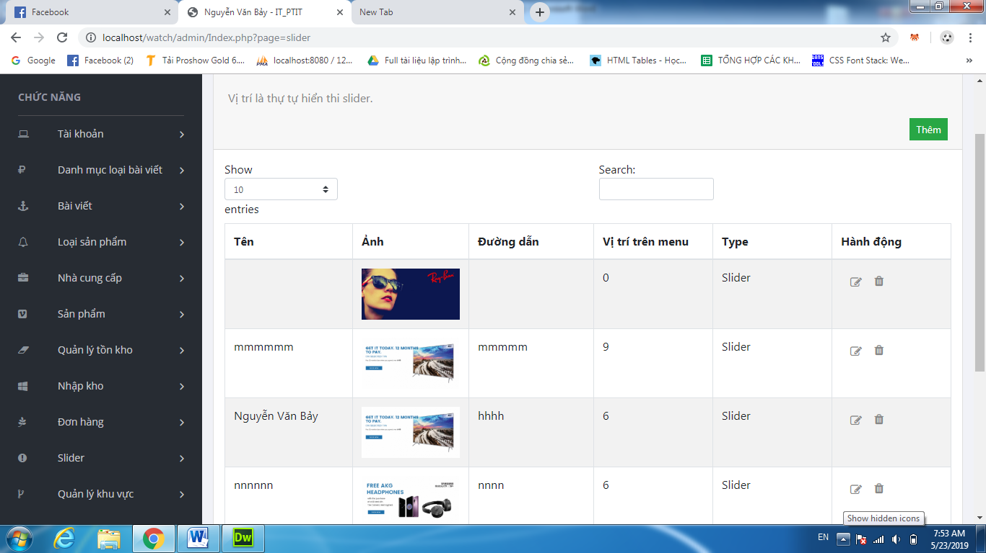

Hình 2.6 Trang thêm quảng cáo

IV. Kết Luận

1 Những mặt đạt được

Giao diện người mua hàng dễ dàng, thân thiện, đặt hàng ngay trên shop, Có trang quản lý Admin, them sửa xóa, cập nhật cơ sở dữ liệu, gửi mail khi khách hàng đặt hàng

2. Những mặt hạn chế

Website vẫn còn sơ sài, chưa có nhiều chức năng.

3. Hướng phát triển

* Xây dựng hệ thống gửi mail cho khách hàng về những sách mới nhất.
* Kết nối webservice thanh toán trực tuyến qua paypal.

4. Các tài liệu tham khảo:

<https://www.w3schools.com/>